V5.3.2.15~
測試日期 | 2009/01/22 | 問題集編號
測試人員 | DEBBY | 程式名稱
測試條件 | 環境：GICMIS版本：V5.3.2.15 資料庫：240@TBCCCTV測試資料庫  測試條件：客編
圖示說明:
測試日期 | 測試內容 | 測試結果 | 圖示
2009/01/22 | SO3121A報表, “收費期間”欄位後插入顯示組合產品代碼與組合產品名稱。(抓取SO032的BPCODE, BPNAME)。 | 不OK | 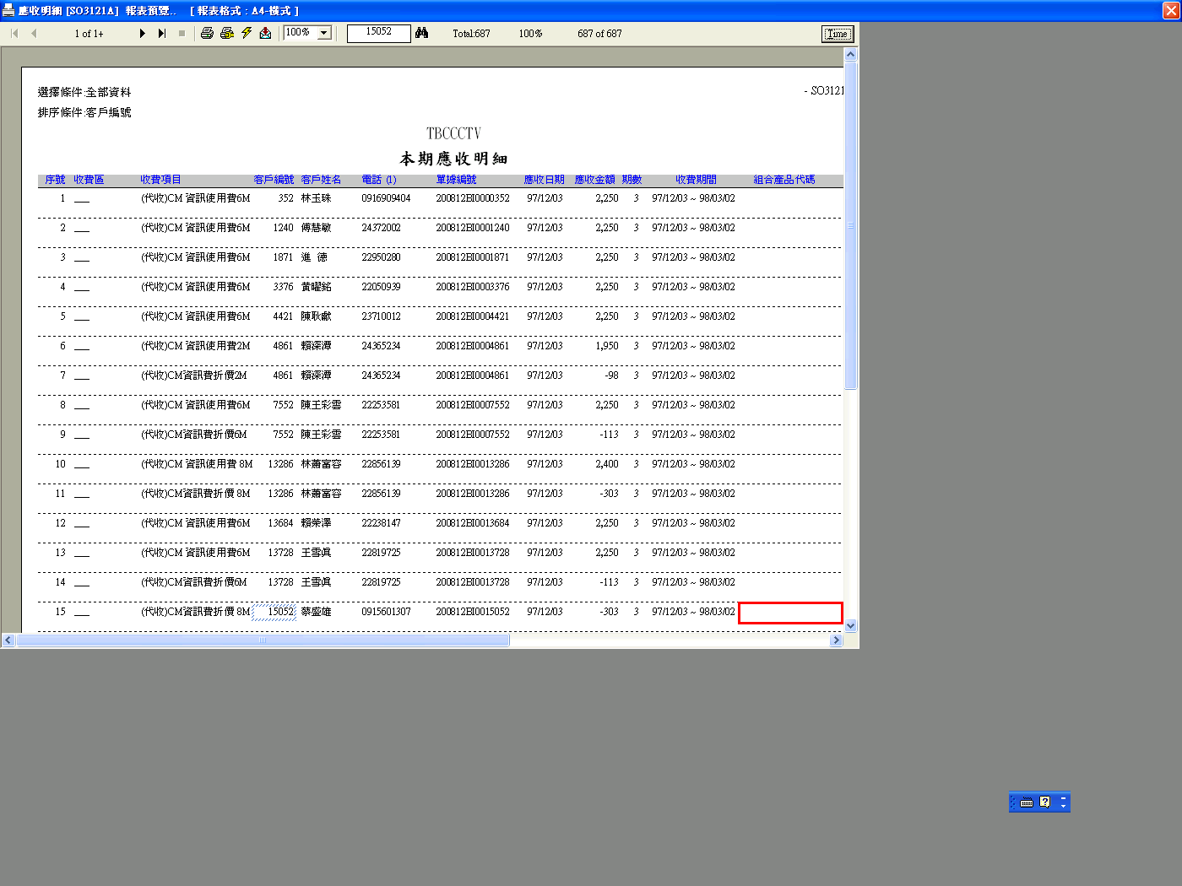  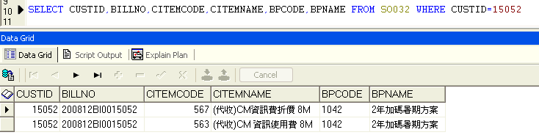  查資料庫是有BPCODE,但報表上沒有呈現
2009/01/22 | SO5A10A報表，收費項目屬”不顯示週期”類的不要顯示出來：畫面上有關收費項目的部份需篩選掉不顯示週期類的(CD019. NoShowCitem=1)，報表資料抓取屬”不顯示週期”類的也不要顯示出來。 | 不OK | 在測4328(A1報表)時有發現在週期性收費項目加串NoReplaceFlag=0，Debby請Migge拿掉，現在測到這一題才發現，RD改錯了，應該是要串NoShowCitemcode=0才對。
2009/1/22 | SO32D0A  出單狀態=”2.過入前”/”3.過入後”增加檢核種類”收費資料與週期多階的日額是否相符” | 不OK  (測試後調整規格) | - 出單狀態=2.過入前／3.過入後才可選取『收費資料與週期多階的日額是否相符』➔OK  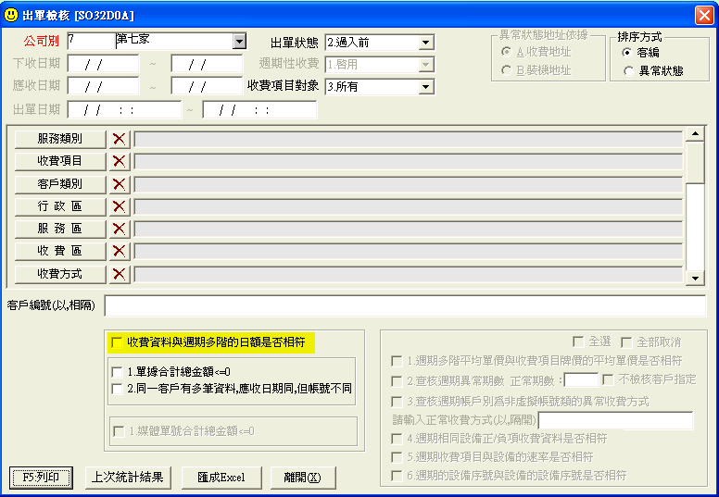  - 若勾選此檢核種類，所使用的報表格式與出單狀態=”1.出單前”相同)。處理方式為--出單狀態為2.過入前或3.過入後，且勾選”收費資料與週期多階的日額是否相符”時，則原總計檢核皆不可勾選（以互斥處理）。➔OK  - 調整報表顯示內容  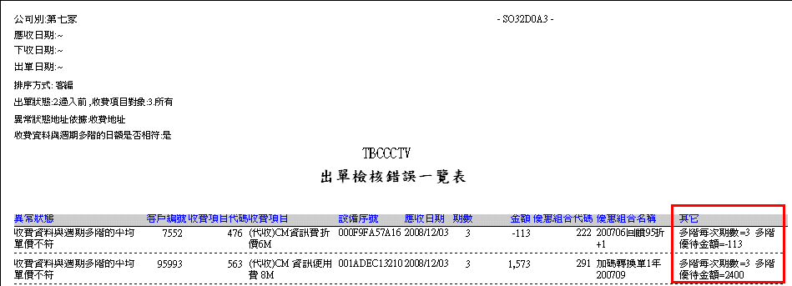  測試結果發現跨階出單取到整數位，計算後再去與日額相比，可能只差0.05，所以請在報表其它欄位內容改擺放下列資訊讓客戶  出單日額：26.667 (這是範例，就是SO032/SO033計算出來的結果)  多階日額：26.661 (這是範例，就是SO032/SO033計算出來的結果)
2009/1/22 | 出單狀態=”1.出單前”，有關"查核週期異常期數"，增加CHECK BOX [V ]不檢核客戶指定。  A. 該CHECK BOX預設勾選，若勾選，針對周期收費有勾選”客戶指定”(SO003. CustAllot=1)，不管該週期的期數為何都不列入異常報表。  B. 若未勾選，就follow之前原則，直接與畫面條件上的”正常期數”做比對。 | OK | 有查核報表語法，程式有符合RA
2009/1/22 | 出單狀態=”1.出單前”，有關所有檢核項目，請排除以下資料不要顯示：SO003.下收日> SO003.Discountdate2且週期的”優惠到期計價依據”=3.到期不出。 | OK | 有查核報表語法，程式有符合RA
2009/1/22 | 出單狀態=”1.出單前”，有關所有檢核項目，請排除以下資料不要顯示：收費項目屬於不顯示週期類(CD019. NoShowCitem=1)。 | OK | 有查核報表語法，程式有符合RA

